PA 1.1

ACTUALIZACIÓN DE LA BASE DE DATOS DE PERSONAL DE LA BUC
Elaborado por | Fecha
Revisado por: | Fecha

Aprobado por | Fecha

El Contenido de este documento es propiedad de la Biblioteca de la Universidad Complutense. La información aquí contenida sólo debe ser utilizada para el fin para el que es suministrada. Este documento y todas sus copias deben ser devueltos a la Biblioteca si así se solicita

REGISTRO DE REVISIONES
Fecha | Capítulo, página | Responsable | Descripción de la modificación

ÍNDICE DE CONTENIDOS

- PROPÓSITO
- ALCANCE
- DESCRIPCIÓN
- REFERENCIAS

- PROPÓSITO
Describir como se actualización de la base de datos del personal de la Biblioteca en Access

- ALCANCE
Servicios de Evaluación de procesos y Centros

- DESCRIPCIÓN
La base de Datos está instalada en el ordenador del Servicio de Evaluación de Procesos y Centros.
Cada vez que se produzca un cambio en la situación del personal debe modificarse en la base de datos, estos cambios se pueden producir por un traslado de centro, de puesto de trabajo, bajas provisionales o definitivas, incorporación de nuevo personal, etc.

Estructura de la base de datos:

Datos del personal:
- Código de personal
- APELLIDOS Y NOMBRE
- DNI/NIF
- SEXO
- ESCALA O GRUPO
- TIPO DE PERSONAL
- INCIDENCIAS
- OBSERVACIONES
- Email
- Teléfono
- JUNTA DE JEFES
- Personal administrativo
- No está
- Sustituido
- Código de dirección
- Horas semanales
- Fecha de alta
- Fecha de baja
- Fecha fin de contrato
- Baja definitiva
- NIF
- Nuevo puesto concurso

Datos del puesto:

- id PUESTO
- COD PUESTO
- COD CENTRO
- TIPO DE PERSONAL
- ESCALA O GRUPO
- NIVEL
- DENOMINACION DEL PUESTO
- JORNADA
- CODIGO AREA
- ORDEN DE LISTADO
- PUESTO VIGENTE
- AMORTIZADO
- FECHA DEL PUESTO
- NO ES RPT BIBLIOTECA
- PUESTO ORGÁNICO
- OBSERVACIONES
- TELEFONO DEL PUESTO
- DESCRIPCION PUESTO
- MERITOS DEL PUESTO
- PUESTO VACANTE

Desde la pantalla principal se realizan las modificaciones de los datos de personal así como las de los puestos de trabajo. También se puede obtener listados impresos.

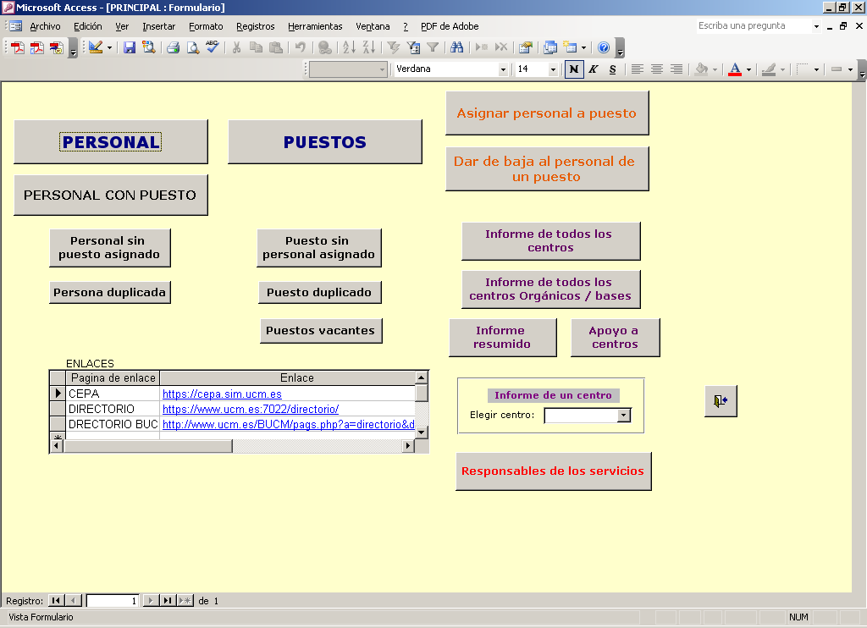

- REFERENCIAS

